Беседа с детьми 6-8 лет по ПДД
Важные превращения на дороге. Беседа с детьми 6-8 лет по ПДД
Беседа о правилах дорожного движения для детей 6-8 лет. Участники дорожного движения
Цель: Профилактика детского дорожно-транспортного травматизма.
Задачи:
- дать понятие «участники дорожного движения»;
- закрепить правила поведения пешехода и пассажира;
- повысить уровень культуры на дороге, дорожный этикет всех участников дорожного движения.
Описание: Данная лекция предназначена для воспитателей, родителей, педагогов дополнительного образования. Предоставленный информационный материал можно использовать в беседе с детьми о правилах поведения пешехода и пассажира в улично-дорожной сети, о дорожном этикете всех участников дорожного движения.
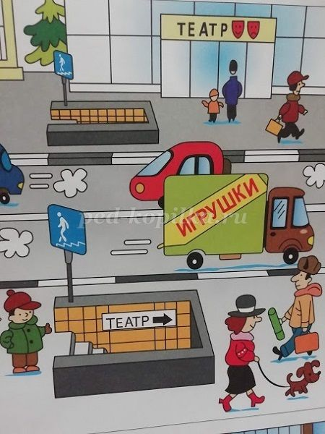
Задумывались ли вы о том, что каждый день с нами происходит множество различных превращений? Вот, например, в школе мальчик Коля – просто ученик. А как только вышел на улицу, стал пешеходом, вошёл в транспорт – превратился в пассажира. Правда, удивительно? Каждый из нас, как только выходит на улицу, становится участником дорожного движения, так как мы не можем обойтись без дорог, тротуаров, пешеходных переходов и, наконец, общественного или личного транспорта. Вы, конечно, знаете, что участники дорожного движения – это пешеходы, пассажиры и водители. Для того, чтобы обычная прогулка или поездка не превратилась в неприятность, все мы должны соблюдать Правила дорожного движения.
Как, по- вашему, кто из участников дорожного движения самое ответственное лицо на дороге? Пожалуй, водитель.
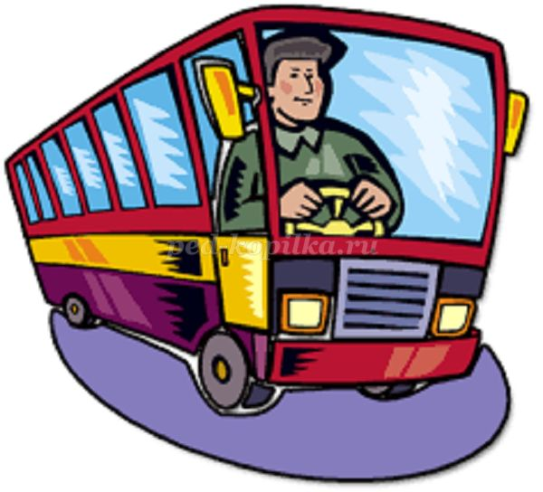
Он управляет автомобилем, а машина, как известно, средство повышенной опасности. Водителя автомобиля нередко называют шофёром. Это слово пришло к нам из французского языка, а переводится оно как кочегар. Дело в том, что первые автомобили были паровыми. Во Франции они появились ещё в 19 веке. Чтобы управлять ими, приходилось параллельно топить печку. Тогда-то и прозвали водителей кочегарами, то есть шофёрами.
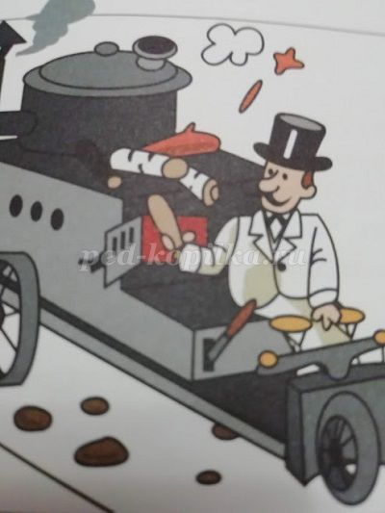
Самый незащищённый участник дорожного движения – это пешеход, человек, который передвигается по дороге пешком или в коляске.
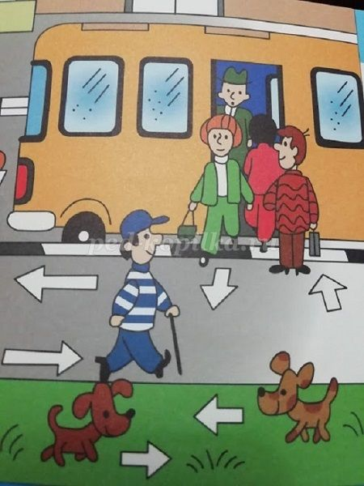
Собираясь переходить дорогу даже на зелёный сигнал светофора, пешеход должен убедиться, что водители видят его и пропускают. Для этого нужно посмотреть не только на машины, но и на водителя. Иногда автомобиль неожиданно может перестать подчиняться своему хозяину, и в этот момент машина становится неуправляемой.
Ещё одна категория участников дорожного движения – пассажиры. Слово «пассажир» происходит от французского passer – «проезжать». Если буквально, то пассажир значит – «проезжий»
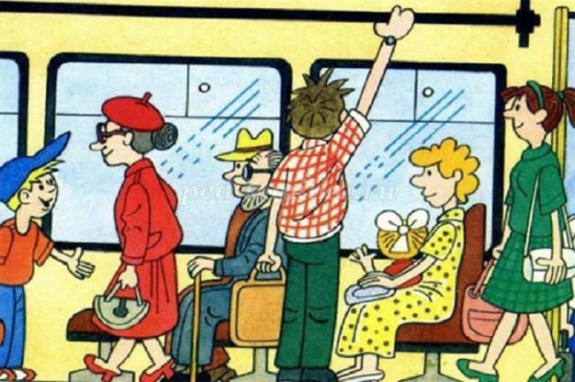
Это не только те люди, которые находятся в транспортном средстве. Но входят и выходят из него. Пользуясь общественным транспортом, нужно стараться доставлять меньше неудобств окружающим и не создавать опасных ситуаций, например, толкать других пассажиров, мешать водителю, отвлекать его внимание от дороги во время движения. Не стоит ездить без билета, не оплачивая проезд. Будет неловко, когда контролёр или кондуктор посчитает необходимым отругать, пристыдить и потребовать уплатить штраф. Важно понимать, что от добросовестности и настроения пассажиров зависит и качество работы водителя.
Всех участников дорожного движения объединяет несколько общих и самых главных правил: быть внимательным, вежливым и осторожным. В этом нам помогает этикет, или правила хорошего тона. Как же подобает воспитанному человеку вести себя на многолюдной улице и в общественном транспорте.
Прежде всего, собираясь идти на улицу, хорошо бы взглянуть на себя в зеркало.
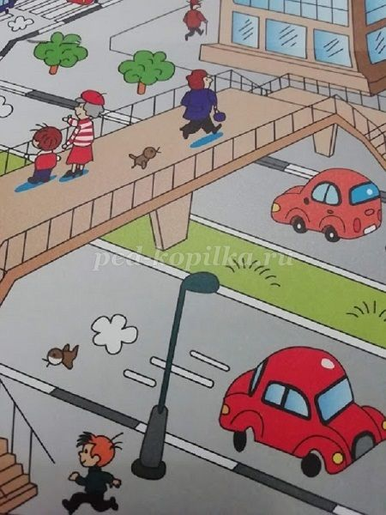
Спеша по делам не мчись, расталкивая окружающих. Чрезмерная поспешность, суета и невнимательность могут привести к неприятным последствиям и гораздо большей потери времени.
Если на улице встретился кто-то знакомый и хочется поговорить, лучше отойти в сторону. Чтобы не мешать и не загораживать путь прохожим. И, конечно же, некрасиво в общественном месте громко смеяться, разговаривать по телефону.
При входе в общественной транспорт пропускай женщин. Пожилых людей и девочек (если ты мальчик) вперёд. Человек, который думает о других, в транспорте всегда снимет с плеч большой рюкзак и возьмёт его в руки, чтобы не задеть окружающих, а если нечаянно кого-то толкнёт, то всегда извиниться. Такой человек не станет в транспорте стряхивать снег или капли дождя с одежды, есть мороженое и сумками занимать места для пассажиров.
Будь вежлив и ты, мой друг. Уступай место пожилым людям, малышам, женщинам с тяжёлыми сумками. Улыбнись и скажи «волшебные» слова, например, «Присаживайтесь, пожалуйста».
К выходу лучше готовиться заранее, если много пассажиров. Спрашивай у стоящих впереди: «Вы выходите на следующей остановке?». Не оттесняй, молча людей, прокладывая себе дорогу, попроси разрешения пройти.
Не нужно стесняться быть воспитанным человеком. Ведь это и самому приятно и проще добиться взаимопонимания и помощи от окружающих.
Часто ли ты используешь «волшебные слова»:
- Будьте любезны
- Будьте добры
- Прошу вас
- Позвольте
- Пожалуйста
- Извините
- Прошу прощения
- Спасибо
- Разрешите
- Благодарю
Викторина «Дорожный этикет»
Выбери правильный ответ
1. «Пассажир» в переводе с французского обозначает:
- сидящий за водителем;
- находящийся в автобусе;
- приезжий
2. Всегда ли нужно пассажиру соблюдать правила безопасности?
- обязательно, если дорожная ситуация сложная;
- не нужно, за него отвечает водитель;
- нужно всегда
3. Школьник в автобусе положил свой ранец на соседнее сиденье. Правильно ли он поступил?
- нельзя занимать соседнее сиденье, предназначенное для другого пассажира;
- правильно, ведь ранец такой тяжёлый;
- неправильно, а вдруг сиденье грязное и он испачкает ранец
4. В кого ты превращаешься, как только выходишь на улицу?
- в водителя;
- в сказочного персонажа;
- пешехода
5. «Шофёр» в переводе с французского обозначает:
- всадник;
- управляющий автомобилем;
- кочегар
6. Можно ли есть в автобусе мороженое?
- в автобусе нельзя, а в трамвае можно;
- можно, а то оно растает;
- нет, так можно испачкать других пассажиров
7. Если в автобусе или в трамвае все места заняты, ты должен:
- взять за руку приятеля и так продолжать движение;
- прислониться к дверям;
- крепко держаться за поручни или сиденье
8. Какие «волшебные» слова при общении с другими участниками следует употреблять?
- простите, проходите, не мешайте;
- спасибо, пожалуйста, извините;
- передайте, скажите, здравствуйте
9. Необходимые для пешеходов качества:
- быстрота и ловкость;
- осторожность и внимание;
- сила и громкий голос
10. Какой сигнал светофора разрешает пешеходам переход проезжей части?
- зелёный;
- мигающий красный;
- мигающий зелёный;
11. Как должен обратиться вежливый пассажир к человеку, стоящему в салоне автобуса возле двери выхода:
- дайте пройти, я опаздываю;
- вы выходите, разрешите, пожалуйста, пройти;
- вы мне мешаете, отойдите от двери, пожалуйста
12. При поездке в общественном транспорте Саша случайно наступил на ногу своему приятелю. Какие , по вашему мнению, должны быть действия Саши?
- внимательно посмотреть на приятеля, и, если тому было больно, извиниться;
- промолчать, ведь он не виноват, что автобус резко затормозил;
- сразу же извиниться

